UbuntuU盘启动安装盘制作图文教程

第一步:准备工作

软件:

1,ultraiso软碟通,下载链接:

<http://www.skycn.com/soft/858.html>

安装时要填写注册码,下面这个是我在一个网站上看到的,亲测可用.

注册码：  
王涛  
7C81-1689-4046-626F

2,ubuntu最新版本系统镜像,下载链接:

<http://pan.baidu.com/share/link?shareid=479523&uk=3256607965>

硬件:

容量大于2G的u盘一张

第二步:制作ubuntu的u盘启动盘

1,打开ultraiso软碟通软件

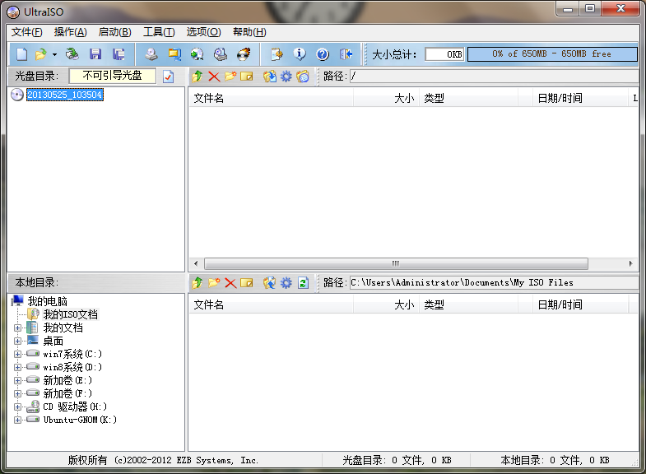

2,找到ubuntu系统文件

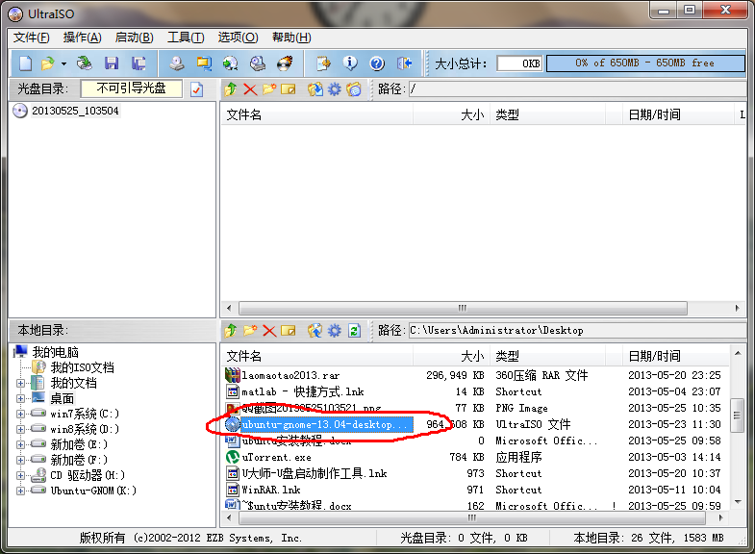

3,双击该文件名

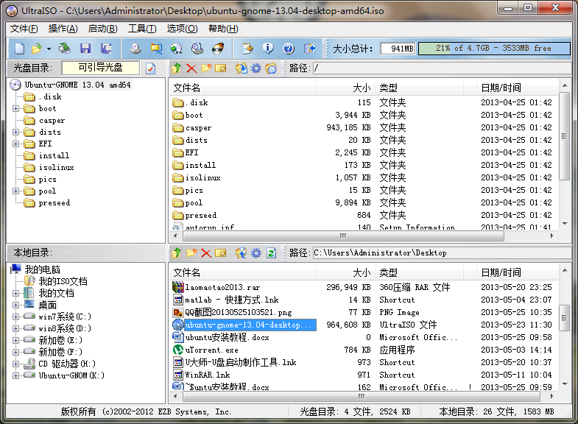

4,写入硬盘映像

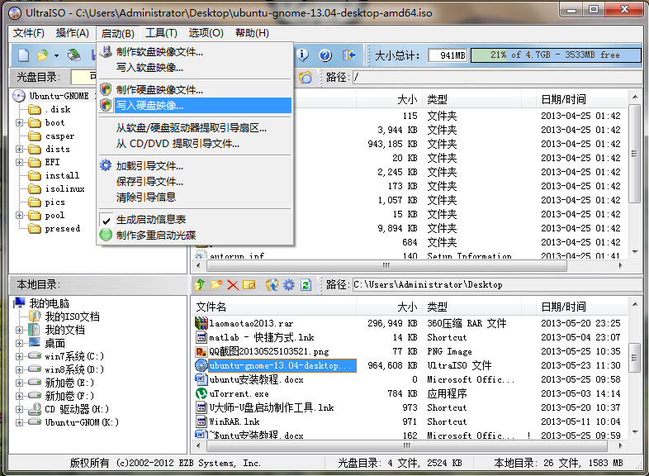

5,开始写入

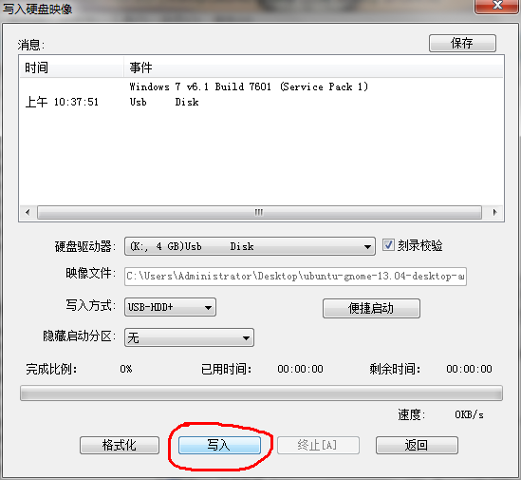

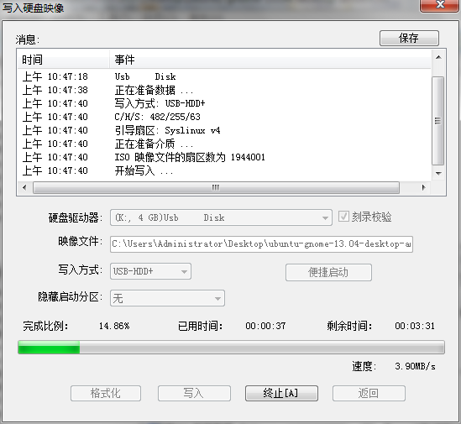

6,刻录成功

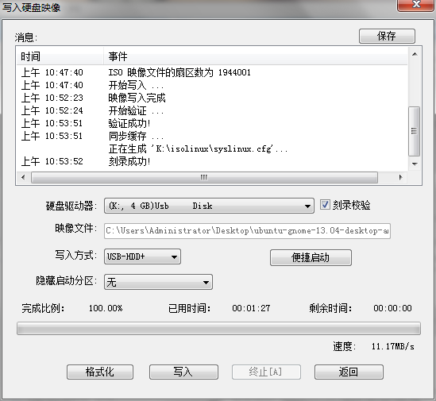

关闭软碟通软件, 这样ubuntu的u盘启动安装盘就制作成功了